Forslag og saker meldt inn til Årsmøtet

Sak #1 - Oppdatering av «Lov for Sola Håndballklubb». (Oppdateres i henhold til NHF Lovnorm.)
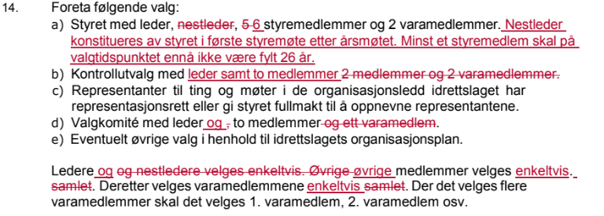
Sak #2 – .

